Volt & Wärme AG
Volt & Wärme AG · Postfach 50 01 20, 70173 Stuttgart
Max Mustermann
Mozartstraße 14, 74072 Heilbronn

Heizstromvertrag WP-Natur Zweitarif HT/NT
Merkmal | Angabe
Vertragspartner | Volt & Wärme AG
Kunde | Max Mustermann
Kundennummer | KD-7409218
Vertragsnummer | VT-2022-WP-8812
Tarif | WP-Natur Zweitarif HT/NT
Vertragsschluss | 10.02.2022
Vertragsbeginn | 01.01.2023

§ 1 Vertragsgegenstand
Gegenstand des Vertrags ist die Belieferung der Wärmepumpe mit Heizstrom im Zweitarif (Hochtarif am Tag, Niedertarif in der Nacht) über den Zweitarifzähler 2HTNT-7710293.

§ 2 Vertragslaufzeit und Kündigung
Der Vertrag beginnt am 01.01.2023. Die erste Laufzeit beträgt 24 Monate und endet am 31.12.2024. Der Vertrag verlängert sich danach jeweils um 12 Monate, wenn er nicht mit einer Frist von drei Monaten zum Ende der jeweiligen Laufzeit gekündigt wird.
Die Kündigung bedarf der Textform (Brief oder E-Mail) und muss innerhalb der Frist zugehen.

§ 3 Preise
Es gelten die folgenden Preise:
Position | Preis | Basis
Arbeitspreis HT | 28,00 ct/kWh | netto
Arbeitspreis NT | 21,50 ct/kWh | netto
Grundpreis | 14,00 €/Monat | netto

§ 4 Preisgarantie
Für Arbeitspreis HT, Arbeitspreis NT und Grundpreis gilt eine Preisgarantie bis einschließlich 31.12.2025. Ausgenommen sind Änderungen von Steuern, Abgaben und gesetzlichen Umlagen.

§ 5 Abschlagszahlungen und Zahlungsweise
Der Abschlag beträgt 225,00 € und ist monatlich fällig. Zahlungsweise: SEPA-Lastschrift. Abschläge werden mit der Jahresabrechnung verrechnet.

§ 6 Verbrauchsprognose
Die Abschläge beruhen auf der erwarteten Aufteilung des Jahresverbrauchs auf Hoch- und Niedertarif, wie sie Abbildung 1 zeigt.
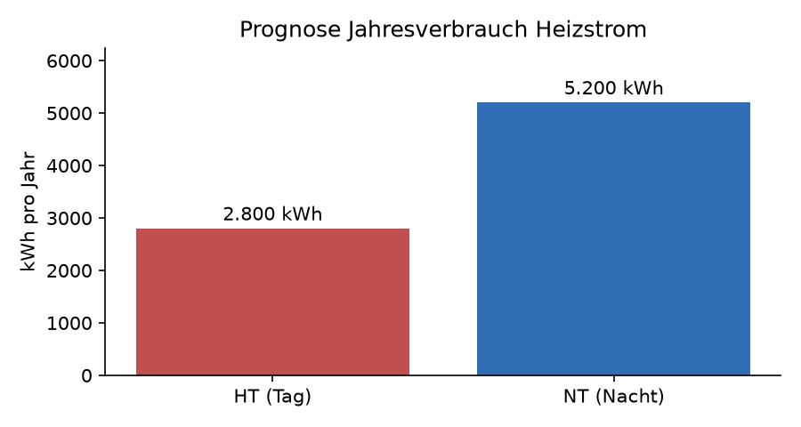
Abbildung 1: Prognose Jahresverbrauch

§ 7 Schlussbestimmungen
Es gilt deutsches Recht. Änderungen und Ergänzungen bedürfen der Textform. Sollte eine Bestimmung unwirksam sein, bleibt die Wirksamkeit der übrigen Bestimmungen unberührt.

